Copos, Gotas y Burbujas – Un Proyecto de Arte de Muestras de Hielo
Dan Zwartz y Heidi Roop, Antarctic Research Centre,
Victoria University of Wellington, New Zealand

Traducido por Mercedes Vivas

Objetivos:
- enseñar cómo se forma el hielo y cómo se puede utilizar para interpretar los cambios climáticos del pasado
- hacer obras artísticas representando la transformación de la nieve en hielo
- producir arte colectivo hecho a partir de muchas contribuciones individuales

Materiales:
Hojas de papel cuadradas de unos 150x150 mm o papel de impresora común (fácil de escanear)
Diferentes tonos de rotuladores y bolígrafos azules (sólo azules, por favor)
La presentación de powerpoint (o PDF) asociada como herramienta de docencia
Escáner o cámara para poder crear imágenes a partir de los dibujos de os estudiantes
Los correos electrónicos con las imágenes de los estudiantes deben enviarse a icecoreart@gmail.com

Concepto que se debe enseñar:
Esta actividad mostrará cómo se forman las láminas de hielo y los glaciares y cómo el hielo puede conservar pistas que ayudan a los científicos a investigar los cambios en la atmósfera y el clima de la Tierra.

La base:
Los glaciares y las láminas de hielo se forman cuando la nieve se acumula. A lo largo del tiempo, según se va acumulando la nieve, la presión aumenta, aplastado la nieve de las capas inferiores. Esto crea una capa de nieve densa que se llama firn. Al final, el firn se compacta tanto que se transforma en hielo sólido. Durante este proceso, el aire existente entre los copos de nieve queda atrapado. Este aire, conservado en el hielo, puede analizarse para averiguar la composición de las atmósferas pasadas. Los científicos, que estudian muestras de hielo, utilizan esos gases atrapados para entender cómo han variado las concentraciones de gases de efecto invernadero como el CO₂ y el CH₄ (metano). (Ver diapositivas 1-2 para enseñar este concepto.)

Firn:
Nieve granular, parcialmente compactada, que ha sobrevivido a una temporada de deshielo estival, pero que no es aún hielo glacial. El firn se transforma en hielo glacial una vez que se hace impermeable al agua líquida (del http://www.thefreedictionary.com/firn).

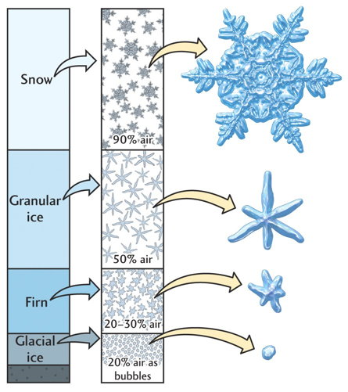Proceso de transición de nieve a hielo: En la base del firn se forma el hielo y el aire queda atrapado en él, formando burbujas. Estas burbujas se utilizan para reconstruir cambios climáticos pasados (de http://hays.outcrop.org/images/glaciars/tress4e/figure-1608.jpg- nota, no es un enlace activo)

Actividad:
1. Pedir a los estudiantes individuales o por grupos que dibujen tres imágenes, representando algo en la parte superior, media e inferior de la “muestra” (por ejemplo, nieve, firn, hielo; ver diapositiva 3). Estos dibujos pueden hacerse en papel de impresora común utilizando bolígrafos y lápices de diferentes grosores y tonos de azul (SÓLO AZUL).
Esto es un ejemplo de qué tipo de cosas pueden dibujar los alumnos. Recuerde, no hay dos copos de nieve idénticos y las burbujas pueden tener muchas formas. ¡Estimule la creatividad! Una rápida búsqueda en Google de imágenes de burbujas de aire y copos de nieve proporcionará imágenes que pueden ayudar a los alumnos a ser creativos, particularmente en el caso de estudiantes no familiarizados con la nieve.

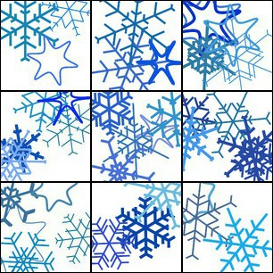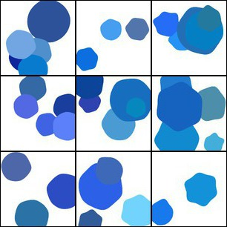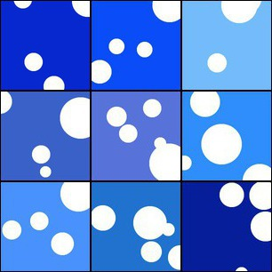

2. Los dibujos se recogerán, se escanearán en imágenes digitales y se compilarán. Según los recursos disponibles, los dibujos pueden fotografiarse con una cámara digital o se pueden utilizar para hacer montajes en papel. Una vez que las imágenes están en formato electrónico (jpg), bien sea tras su escaneo o en forma de fotografías, se enviarán a la dirección icecoreart@gmail.com

3. Todas las imágenes recibidas de todo el mundo se reunirán en una composición final para crear una “muestra de hielo global”. Las imágenes compiladas se ordenarán según su color y densidad para simular la creación de hielo a partir de la nieve. También se crearán mosaicos adicionales de imágenes de temas polares, como copos de nieve, pingüinos, etc. Las imágenes podrán descargarse libremente en la página web de APECS. La composición se subirá a la página al final de la Semana Polar. Los estudiantes podrán entonces intentar identificar su contribución a este proyecto de arte de la “muestra de hielo global”.

Ejemplo de una “muestra de hielo global”

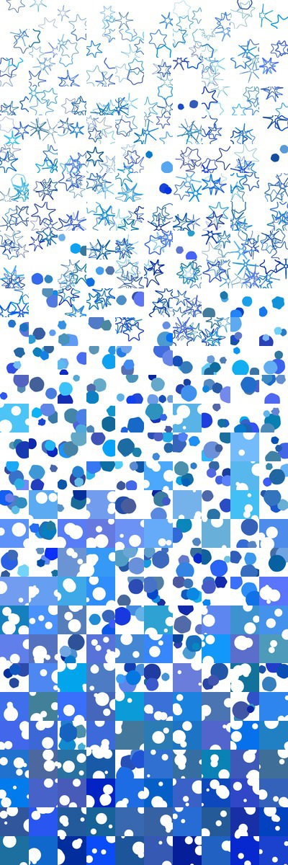 | 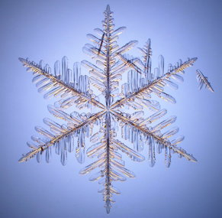
Ejemplo de un mosaico compuesto

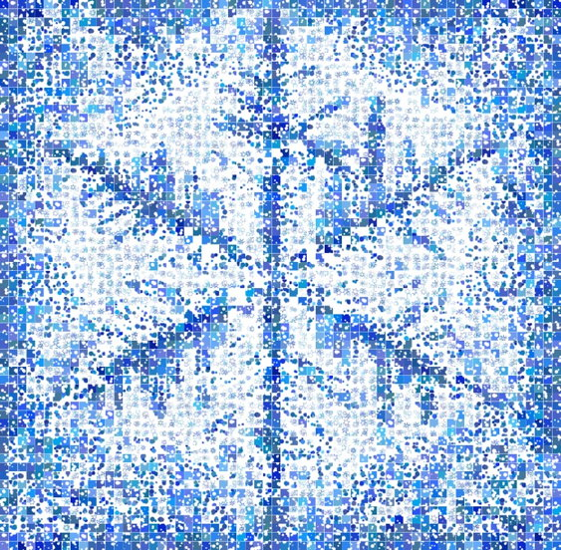

En estas páginas web pueden encontrarse recursos adicionales para ayudar a los profesores a explicar o ampliar esta actividad:

http://www.its.caltech.edu/~atomic/snowcrystals/primer/primer.htm SnowCrystals.com fue creado por Kenneth G. Libbrecht, catedrático de Física en Caltech. El Morphology Diagram puede ser de particular interés.

http://nsidc.org/cryosphere/quickfacts/icesheets.html para más información en la formación de láminas de hielo y su importancia.

http://snowflakebentley.com/bio.htm donde se cuenta la historia de Wilson Bentley, quien fue la primera persona que fotografió un copo de nieve en 1885. Esta página también tiene un sencillo juego de hacer parejas con copos de nieve que puede ser divertido para los estudiantes más jóvenes.- http://www.snowflakebentley.com/match.htm

